V 1 – Was brennt denn da? Kreide als Docht
In diesem Versuch sollen die SuS modellhaft die Wirkungsweise des Dochtes beobachten und zu beschreiben lernen.

Materialien: Porzellanschale, feuerfeste Unterlage, Kreide, Streichholz
Chemikalien: Petroleum oder anderes Lampenöl
Durchführung: Zunächst wird geprüft, ob sich ein Stück Kreide mit dem Streichholz entzünden lässt. Dann wird in eine Porzellanschale ein wenig Petroleum (ca. 1 cm hoch) gegeben. Anschließend stellt man die Kreide in die Flüssigkeit. Nach ein paar Sekunden, je nach Kreidestück auch etwas länger, zündet man das obere Ende der Kreide an.
Beobachtung: Die bloße Kreide lässt sich nicht entzünden. In dem Petroleum brennt die Kreide mit leuchtender Flamme, bis das Petroleum vollständig verbraucht ist.
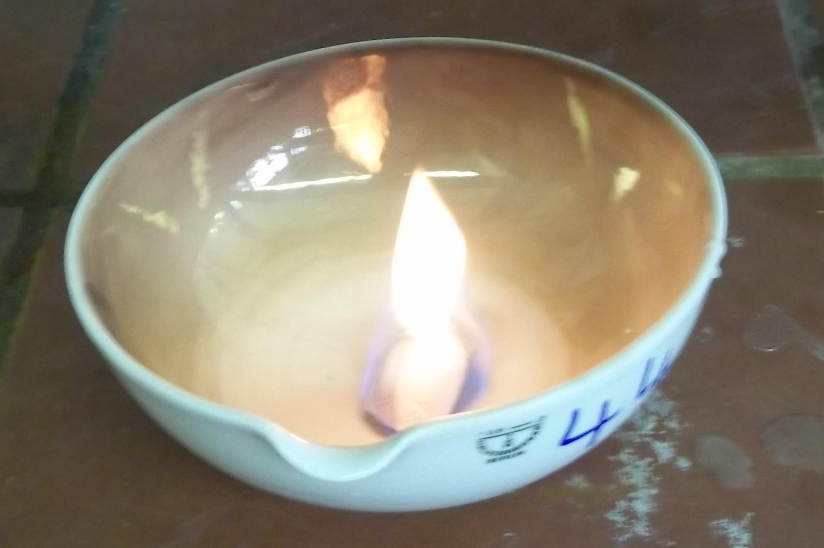
Abb. 1 - Kreide als Docht
Deutung: Die Kreide besteht aus nicht brennbarem Material. Das Petroleum steigt durch die Kapillaren nach oben und verbrennt. Die Kreide wirkt somit als Docht, der den Brennstoff zu dem Verbrennungsort transportiert.
Literatur: G. Lange, Chemie fürs Leben. Feuer und Flamme, www.chemie1.uni-rostock.de/didaktik/pdf/feuer.pdf (zuletzt aufgerufen am 27.09.2012 um 19:15 Uhr).
Dieser Versuch kann an die Untersuchung des Teelichtes durch die SuS angeschlossen werden. Nachdem sie festgestellt haben, dass das Wachs ohne Docht nicht brennt, kann hier dessen Wirkungsweise aufgezeigt werden.
Um nicht das gesamte Petroleum zu entzünden, sollte dieses sehr sparsam eingesetzt und das Kreidestück nicht zu klein gewählt werden. Mit der Größe des Kreidestückes steigt jedoch auch die notwendige Wartezeit, bis eine Entzündung möglich ist. Für eine bessere Sichtbarkeit des Aufsteigens kann gefärbtes Lampenöl verwendet werden.

